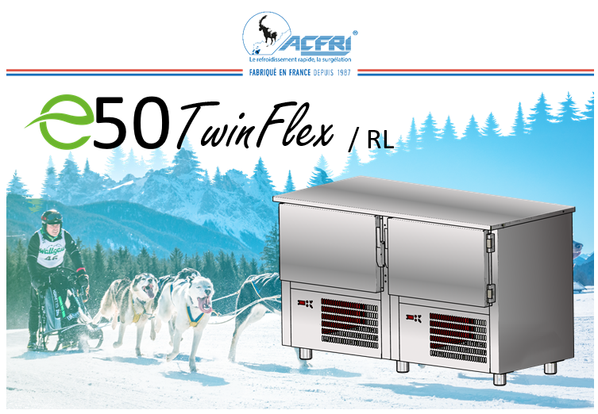

CONDITIONS DE TRAITEMENT :
REFROIDISSEMENT RAPIDE *  Cycle standard 110 min :  50 kg de +65°C à +10°C à cœur (25 kg par portillon)  (+3°C en moyenne produit).  Cycle court 90 min :  40 kg de +65°C à +10°C à cœur. (20 kg par portillon) |  |  | SURGÉLATION  Test purée type ACFRI 4h50 :  30 kg de +65°C à -18°C à cœur. (15 kg par portillon)  Viande crue ép. 4 cm - cycle 120 min :  30 kg de +3°C à -18°C à cœur. (15 kg par portillon)
* Test réalisé avec un chargement supérieur à la norme NF de référence afin d’obtenir des performances conformes aux conditions réelles d’utilisation en cuisine. Refroidissement de purée de pomme de terre en bac GN1/1 de 5,5 cm de hauteur, 5 kg par niveau.

CARACTÉRISTIQUES :

- Dimensions ext. L 1510 x P 700 x H 870 mm
- Dimensions int. par portillon L 625 x P 400 x H 370 mm
- Prof. porte ouverte : 1332 mm
- Pas entre 2 niveaux par portillon : 70 mm pour 5 niveaux (35 mm pour 9 niveaux)
- Poids : 280 Kg
- Supports de grilles renforcés :
  - Triple point d’ancrage
  - Spécial charges lourdes 15 Kg

- Nouvelle fixation 2024 charnières renforcées

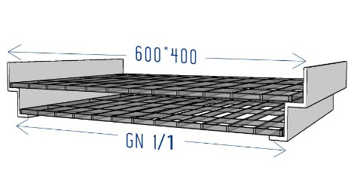 |  | CAPACITÉS :  - 10 à 18 Niveaux support de grilles mixte type S : GN 1/1 ou 600 x 400  - Grilles non fournies  - Dotation de 10 paires de glissières renforcées 3 points
 | TECHNIQUE :  2 mannequins frigorifiques comprenant :  - 4 évaporateurs verticaux ventilés  - 2 ventilateurs renforcés  - Fluide frigorigène R290  - Puissance frigorifique :  2 x 2382 Watts à -10°C / 2 x 1616 Watts à -20°C / 2 x 644 Watts à -40°  - Alimentation électrique à installer cellule + groupe : 10 Ampères x 2  - Tension et fréquence : Mono 230 V + T; 50 Hertz  - Arrivée électrique cellule : prise murale x 2 + protection x 2  - Vidange x 2 : diamètre 20 mm

Options disponibles sur ce modèle (non compris)
Tarif nous consulter

OPTIONS CARROSSERIE :  - Niveau supplémentaire (La paire)  - Roulettes (x6)  - Bac de récupération eaux de dégivrage  - Bac de ré évaporation avec résistance  - Connecteur pour 1 démontage facile de la sonde à piquer  - Kit arrière inox  - Poignée de porte avec fermeture à clef | OPTIONS RÉGULATION :  - Mode décongélation  - Mode liste (identification des produits sur les enregistrements compatible USB et imprimante)  - Mode paramétrage  - Sortie port USB + 1 clef fournie  - Kit Imprimante + Sortie port USB + 1 clef fournie  - Simply’Touch
OPTIONS ACCESSOIRES :
- Grilles inox GN1/1 (530x325)
- Grilles inox 600x400 (600x400)

CELLULES À GRILLES
CARACTÉRISTIQUES GÉNÉRALES DE LA GAMME À GRILLES
LA CELLULE

- Évaporateur(s) avec revêtement anticorrosion.  - Cordon chauffant de porte électrique.  - Isolant (polyuréthane) et fluide frigorigène (R290) sans CFC.  - Pieds à vérins réglables en hauteur (150 mm).  - Ventilateur(s) à débit et étanchéité renforcé(s), graissage spécial basse température, roulements inox.  - Ventilateur(s) sur viroles afin d’optimiser la puissance et le flux d’air.  - Grille de ventilateur(s) en inox.  - Épaisseur d’isolation 60 mm.  - Revêtement int/ext acier inox.  - Ferrage droit (inversion sur demande).  - Ventilateur conforme norme ERP compatible mono 220 50/60 Hz (débit max 3740 m3/h/u). | 
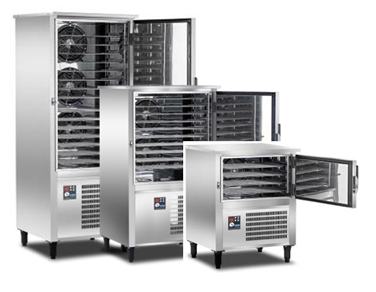 | LE SYSTÈME ACFRI
- Homogénéité verticale du refroidissement.
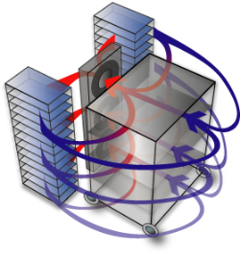
- Évaporation tubes verticaux.
- Hauteur des évaporateurs adaptée à la taille de la cellule et du chariot.
- Ailettes horizontales pour un effet « lame d’air » sur toute la hauteur.
- Soufflage latéral direct pour limiter les pertes de charge de la ventilation.
- Espacement d’ailettes adapté pour retarder la prise en givre.
- Circulation d’air optimisée pour exploiter la totalité de la surface d’échange de l’évaporateur.

  LE NETTOYAGE ET LA MAINTENANCE |   LA CONFORMITÉ
- Tableau électrique accessible en façade.  - Angles intérieurs rayonnés et arrondis.  - Joint de porte à lèvre, nettoyage facilité, démontage sans outil.  - Fond de cuve inox isolé équipé d’un syphon.  - Ventilateur(s) démontable(s) facilement.  - Syphon de cuve démontable facilement pour un nettoyage facilité.  - Mannequin frigorifique suspendu, accès 100% de la surface au sol.  - Tuyau d’évacuation des eaux à raccorder sur vidange ou bac.  - Dégivrage par marche forcée des ventilateurs, arrêt automatique. | - Recyclage : ACFRI est adhérent d’un éco-organisme certifié.  - NF U 60010, HACCP, QUALICUISINE, CE directive machine UE.  - Groupes et ventilateurs conformes normes ERP  - Automate de régulation conforme à la norme anti-parasitage CEM.





AUTOMATE

CARACTÉRISTIQUES DE LA RÉGULATION
SIMPLY III ®
L’efficacité commence par la simplicité
SIMPLICITÉ

- Régulateur ultra simple programmable, 4 touches avec sonde à piquer multipoints et sonde d’ambiance indépendantes.
- Fonction cycles programmables : 10 recettes réglables au degré près, multi-séquences
- 4 modes automatiques (chrono ou sonde à piquer) avec signal de fin de cycle visuel et sonore (puissant)
- Nouveau programme ANISAKIS : traitement de congélation assainissant spécial poisson
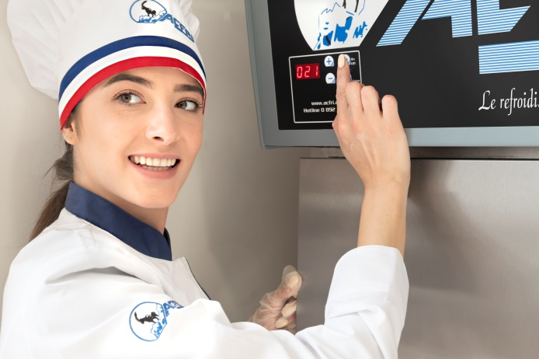
- Mode conservateur automatique, maintien de la ventilation pour l’homogénéisation des produits en fin de cycle
- Dégivrage automatique programmable en début de cycle
- Temporisation de la durée d’alarme et de fin de cycle
- Affiche en fin de cycle de la durée entre 2 températures à cœur choisies (ex : +63°C à +10°C)
- Affichage différencié température et temps pour faciliter la lecture
- Menu paramétrable permettant de choisir les modes disponibles (neutralisation au choix du mode surgélation)
- Déport du clavier de commande (connecteur type HE10)
- Affichage et pilotage double pour les machines traversantes (option)
- Programmation du microprocesseur depuis clé USB (option)

SÉCURITÉ

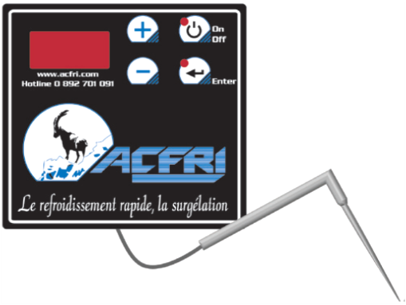
- Auto-adaptation de la température de soufflage en cours de cycle (multi-séquences)
- Autotest et codes d’alarme de dysfonctionnement avec gestion dédiée des défauts groupe froid
- Redémarrage automatique sur microcoupures
- Facilité d’intervention SAV : sondes sur bornes WAGO
- Paramétrage de durée mini en cycle sonde à piquer
- Sortie RS 485 protocole mode BUS interfaçage intégral avec solution de traçabilité (MICROLIDE)
- Réglage au degré près de la température à cœur en fin de cycle (ex : +3°C à +10°C)
- Sonde à piquer inox coudées renforcées et d’ambiance à large amplitude +90°C / -50°C

FIABILITÉ

- Sondes à piquer, multipoints et sonde d’ambiance à large amplitude avec inertie temporisée des sondes à cœur
- Automate tropicalisé conforme CEM et ROHS avec clavier de commande déporté
- Paramètre pour inversion sondes d’ambiance et à cœur afin d’assurer un fonctionnement minimum en cas de sonde défectueuse (sans modification de câblage)
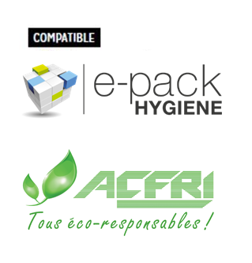

COMPATIBILITÉ

- SIMPLY TOUCH (nous consulter)
- USB SIMPLY (nous consulter)
- KIT IMPRIMANTE + USB (nous consulter)

RSE

- Régulation optimisée du système frigorifique pour réduire la consommation électrique
- Cycle éco avec une sonde à piquer pour une fin de cycle dès la température atteinte

